Музыкально-поэтический вечер
«ГРЕЧЕСКИЕ МОТИВЫ»
Время: 19 сентября 2014 года, 18:30
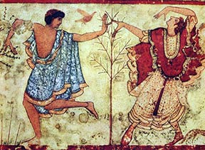
В рамках открытия нового 2014-2015 академического года, Греческий культурный центр приглашает Вас на музыкально-поэтический вечер «ГРЕЧЕСКИЕ МОТИВЫ»
Современная Греция – наследница культуры Древней Греции и считается колыбелью западной цивилизации, родиной демократии, западной философии, искусства, театра, основ наук и Олимпийских игр. Греческий язык – один из древнейших, известно 34 столетия только письменной эпохи. На основе греческого алфавита возникла латиница и кириллица.
Одними из стариннейших и почитаемых искусств является театр и танец. Древние греки считали, что танец – это дар богов человеку, дающий возможность забыть все печали и сделать жизнь прекраснее, наполняя ее радостью и весельем. И сегодня не утратившие своей ценности искусства танца и театра облагораживает нашу жизнь и переносит в прекрасный мифический мир, приближая к античному идеалу гармоничного сочетания истины, красоты и добродетели.
В программе вечера:
- Выступление греческого пианиста Станислава Зебоса, выпускника Московской государственной консерватории им. П.И. Чайковского
- Выступление греческого певца-музыканта Янниса Кофопулоса
- Выступление Вокального и Танцевального коллективов Греческого культурного центра
- Исполнение отрывков из произведений греческих поэтов в исполнении поэта Германа Гецевича и исполнительницы роли «Антигоны», актрисы Теодоры Янници.

АДРЕС: Никитский бульвар, д.7а
Тел. для справок: 8 (495) 690-58-81, 8 (495)695-75-47
Вход по билетам в музей

